**一、简单介绍：**

采用 国内使用最广的论坛程序Discuz搭建

Discuz论坛官方网址：<http://www.discuz.net/forum.php>

百科对discuz的介绍：

<https://www.baidu.com/link?url=CKwyTArJg5qvs-NCrz3XP0VdOXwbj0UikElUswf55JdrxGq9RgnRuDyJ74WKBZZeBBnWPDdcqVaGXP-YqiqCFhUV-ANN40rX-yD7xj_MqAxE9lmM9FZQ9lwfx5GhLb-r4NhKJda-x-GEmIPNZjfZa_&wd=&eqid=ef6a008800002375000000055677c214>

目前已实现：

手机浏览器访问 进入 手机版论坛，

通过微信进入 进入微社区

通过电脑访问 进入电脑版论坛

三个版本的论坛所有帖子数据都是互通的，数据保存在自己的空间和数据库里。

网站所在的虚拟主机管理地址：<https://ssp.zzidc.com/>

产品服务码：E20150813967 服务口令：qwe12345

**二、已搭建的线上网址**

网址：<http://110604.vhost132.cloudvhost.cn/>

管理员帐号：admin 密码：admin

登录后进入管理中心：

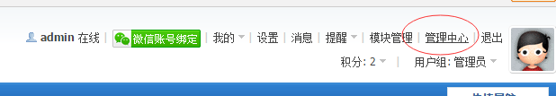

在管理中心里可以对论坛版块等进行设置

微社区设置：

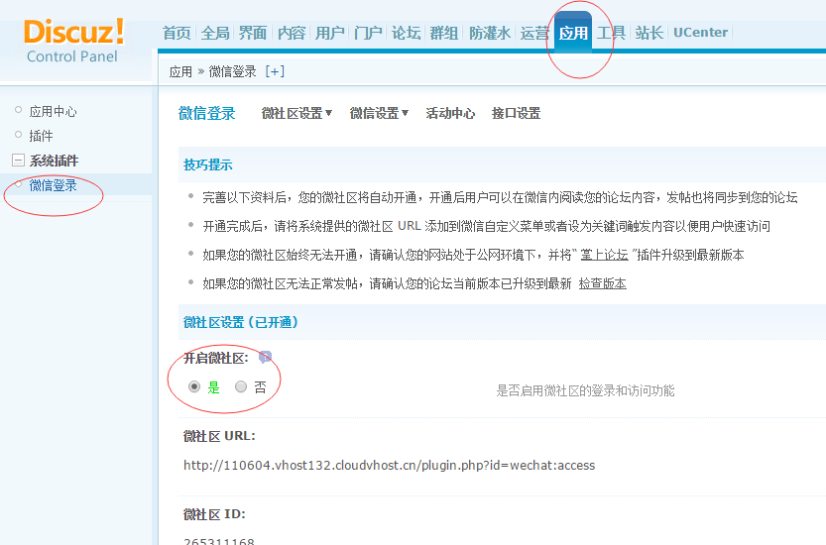

论坛版块设置：

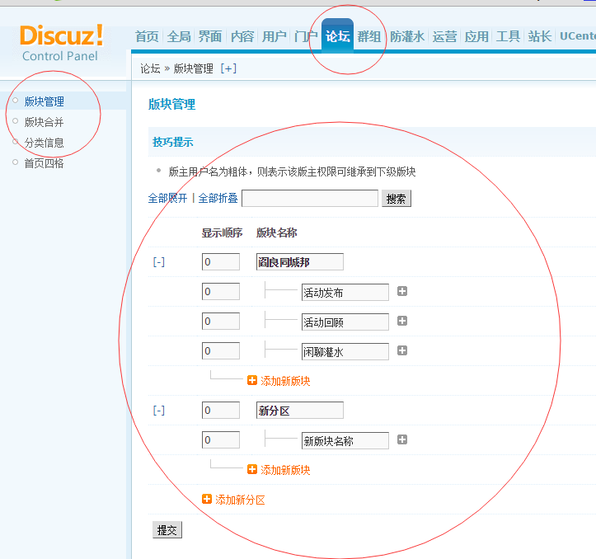

帖子置顶：

登录管理员帐号后 直接在帖子详情页 有置顶功能。

三、体验测试

扫码关注



我的这个是个人订阅号 未认证的那种，权限比较少，自定义菜单不能增加url所以采用回复的方式 回复url给用户。